
RELATÓRIO DE GESTÃO OUVIDORIA CODEVASF - 2015

www.codevasf.gov.br/ouvidoria
ouvidoria@codevasf.gov.br
0800.610021
(61)2028-4610

Brasília - 2016

República Federativa do Brasil
Dilma Rousseff
PRESIDENTA DA REPÚBLICA

Gilberto Occhi
MINISTRO DE ESTADO DA INTEGRAÇÃO NACIONAL

Companhia de Desenvolvimento dos Vales do São Francisco e do Parnaíba (CODEVASF)
Felipe Mendes de Oliveira
PRESIDENTE

LUIZ AUGUSTO COSTA FERNANDES
DIRETOR DA ÁREA DE DESENVOLVIMENTO INTEGRADO E INFRAESTRUTURA

LUIS NAPOLEÃO CASADO ARNAUD NETO
DIRETOR DA ÁREA DE GESTÃO DOS EMPREENDIMENTOS DE IRRIGAÇÃO

Eduardo Jorge de Oliveira Motta
DIRETOR DA ÁREA DE REVITALIZAÇÃO DAS BACIAS HIDROGRÁFICAS

PLACIDO CARDOSO DE MELO JUNIOR
GERENTE-EXECUTIVO DA ÁREA DE GESTÃO ADMINISTRATIVA E SUPORTE LOGÍSTICO - INTERINO

Sérgio Paulo de Miranda
GERENTE-EXECUTIVO DA ÁREA DE GESTÃO ESTRATÉGICA

Aldimar Dimas Rodrigues (1ª SR MG)
Prudente José de Morais (2ª SR BA)
Luciano Fernandes de Albuquerque (3ª SR PE)
Said Jorge Novaes Schoucair (4ª SR SE)
Luciano José Chagas de Santana (5ª SR AL)
José Hailton Carneiro de Oliveira (6ª SR BA)
Inaldo Pereira Guerra Neto (7ª SR PI)
Celso Adriano Costa Dias (8ª SR MA)
SUPERINTENDENTES REGIONAIS

Rita de Cássia Costa Minervino
OUVIDORA

Cinara Marques Silva Santos Gomes
Ouvidora-Substituta

Mariane Moreira Meireles
Rozane de Oliveira Santos
Estagiárias

OUVIDORIA DA CODEVASF

VALORES

Ética
Respeito ao Cidadão
Transparência
Imparcialidade
Foco nos Resultados

PAPEL

Ser agente de participação do cidadão no aprimoramento dos serviços prestados pela Companhia de Desenvolvimento dos Vales do São Francisco e do Parnaíba.

VISÃO
Ser referência como canal efetivo de participação do cidadão, propiciando o aperfeiçoamento contínuo dos serviços prestados pela Companhia de Desenvolvimento dos Vales do São Francisco e do Parnaíba.

AGRADECIMENTO

Nosso agradecimento é especialmente destinado ao trabalho conjunto as Superintendências Regionais, bem como a todos que imbuídos da responsabilidade de suas funções colaboraram com eficiência para os resultados obtidos na gestão.
Rita de Cássia Costa Minervino
Ouvidora-Chefe

"As oportunidades se multiplicam à medida que são aproveitadas.”
John Wicker
SUMÁRIO

1 | Apresentação | 6
2 | Histórico | 7
3 | Base Legal | 8
4 | Atuação da Ouvidoria | 9
5 | Relacionamento Institucional da Ouvidoria | 10
6 | Metas alcançadas em 2015 | 12
7 | Análise das Manifestações | 13
8 | Monitoramento da LAI (Lei de Acesso à Informação) | 19
9 | Mecanismos de Aferição do Grau de Satisfação dos Cidadãos-Usuários (e-SIC) | 27
10 | Canais de Atendimento da Ouvidoria | 28
11 | Metas para 2016 | 30

1- APRESENTAÇÃO
A Ouvidoria da Companhia de Desenvolvimento dos Vales do São Francisco e do Parnaíba - CODEVASF, organizada em 2006, é responsável por dispensar o devido tratamento às demandas aos cidadãos relacionados com os serviços prestados pela CODEVASF à sociedade. Nesse sentido a Ouvidoria interage com as diversas áreas da empresa, para viabilizar a solução das demandas recebidas, buscando oferecer respostas claras e tempestivas bem como aperfeiçoar os processos de trabalho, com reflexo na qualidade dos serviços prestados ao cidadão.
A Ouvidoria da CODEVASF é a área responsável pelo tratamento das reclamações, solicitações, denúncias, sugestões e elogios relativos às políticas e ações desenvolvidas pela empresa. Os trabalhos desenvolvidos no setor prezam por respostas no menor prazo possível, de forma clara, objetiva e precisa, para garantir a transparência, integridade e o respeito no trato das informações produzidas e prestadas ao público.

O canal representado pela Ouvidoria reflete a finalidade de consolidar as práticas corporativas mais aderentes aos princípios de transparência e responsabilidade social, um esforço e uma abertura da direção da empresa para dar continuidade e melhorar a sua comunicação com o público interno e externo, no relacionamento institucional e no atendimento aos cidadãos.
O presente Relatório constitui uma das peças do processo de prestação de contas relativa ao exercício de 2015 da atual gestão.

2- HISTÓRICO
A Ouvidoria da Companhia de Desenvolvimento dos Vales do São Francisco e do Parnaíba – CODEVASF foi instituída em agosto de 2006, quando da aprovação do Regimento Interno da CODEVASF, por meio da Resolução nº 459, de 25 de agosto de 2006, e da Deliberação nº 10, de 30 de agosto de 2006.
Em 2008 houve a primeira designação formal do Ouvidor.
Em 27 de dezembro de 2013, a Decisão nº 2047 designou Rita de Cássia Costa Minervino como a atual Chefe da Ouvidoria.
Em 27 de maio de 2014, a Decisão nº 776 designou a Chefe da Ouvidoria a coordenar as ações da Lei de Acesso à informação, atuando como Autoridade de Monitoramento da Lei (art. 40) no âmbito da CODEVASF.
A Ouvidoria da CODEVASF faz parte da Rede de Ouvidorias do Ministério da Integração Nacional e suas Entidades Vinculadas, por meio da Portaria 94/2009-MI, composta pelas Ouvidorias do Ministério da Integração Nacional, da Companhia de Desenvolvimento dos Vales do Rio São Francisco e do Parnaíba (CODEVASF); do Departamento Nacional de Obras contra a Seca (DNOCS); da Superintendência do Desenvolvimento da Amazônia (SUDAM); da Superintendência do Desenvolvimento do Centro-Oeste (SUDECO) e da Superintendência do Desenvolvimento do Nordeste (SUDENE). Uma das decisões da Rede foi a padronização do sistema informatizado para atender a sociedade nas páginas eletrônicas e um número de Discagem Direta Gratuita (0800) único que atendesse a todos.

3 - BASE LEGAL
Desde a publicação da Lei 12.527, de novembro de 2011, o cidadão tem à sua disposição, no sítio da CODEVASF, a seção denominada Acesso à Informação, em que são publicadas diversas informações sobre as atividades desempenhadas pela empresa.
Tais iniciativas estão alinhadas com o ideal de atuação das ouvidorias como efetivo de participação da sociedade no processo de construção e consolidação dos instrumentos voltados ao melhor funcionamento do Estado, o que foi realçado com a edição do Decreto nº 8.423, de 23 de maio de 2014, (Institui a Política Nacional de Participação Nacional – PNPS e o Sistema Nacional de Participação Social – SNPS), que conferiu estatura normativa à Ouvidoria Pública Federal, definindo-a como “instância de controle e participação social responsável pelo tratamento das reclamações, solicitações, denúncias, sugestões e elogios relativos às políticas e aos serviços públicos, prestados sob qualquer forma ou regime, com vistas ao aprimoramento da gestão pública.”
A Instrução Normativa nº 01/2014 da Ouvidoria Geral da União da Controladoria Geral da União, de 5 de novembro de 2014, a qual informa a necessidade de:
- Conferir ao disposto no artigo nº 37, § 3º, da Constituição Federal de 1988, que assegura aos cidadãos o direito a participar da gestão da Administração Pública;
- Reforçar, nas atividades de controle da Administração Pública, o exame da legitimidade, conforme preceitua o artigo nº 70 da Constituição Federal;
- Promover a atuação integrada e sistêmica das Ouvidorias do Poder Executivo Federal, com a finalidade de qualificar a prestação de serviços públicos e o atendimento aos cidadãos;
Considerando esse contexto, são abordados neste Relatório os pontos mais relevantes das atividades desempenhadas pela Ouvidoria em 2015, cabendo destacar as manifestações recebidas, sua atuação e aprimoramento dos serviços prestados pela CODEVASF e o monitoramento das medidas de cumprimento da LAI na empresa.

4 - ATUAÇÃO DA OUVIDORIA

1. Atua como instância de mediação, depois de esgotadas as possibilidades de ação pelas unidades competentes;
2. Avalia a procedência das manifestações, buscando soluções junto às demais unidades;
3. Recebe através do canal de comunicação disponível às denúncias, sugestões, elogios, pedidos de informações e reclamações referentes à atuação da CODEVASF;
4. Representa os interesses do cidadão na organização;
5. Resguarda o sigilo das informações;
6. Promove o exercício de cidadania, assegurando aos seus usuários o direito à informação, orientando-os adequadamente sobre procedimentos, obrigações e direitos;
7. Interage com as demais unidades da empresa, acompanhando as providências adotadas e o cumprimento dos prazos estabelecidos;
8. Mantém o usuário informado sobre as providências adotadas em relação à demanda apresentada, com agilidade e transparência;
9. Assegura ao usuário o direito à manifestação de forma direta e desburocratizada;
10. Divulga de forma transparente e acessível sua finalidade e os meios de acessos aos seus serviços;
11. Orienta e educa os seus usuários quanto ao limite da atuação da Ouvidoria;
12. Interage, quando necessário, com a Ouvidoria do Ministério da Integração e suas vinculadas, buscando a troca de informações e soluções para as demandas;
13. Interage com as Ouvidorias de outras instituições, buscando a troca de informações e conhecimentos;
14. Analisa as demandas de forma sistêmica para identificar oportunidades de melhoria dos serviços prestados referentes aos procedimentos e ações da CODEVASF;
15. Sugere sempre que possível medida de aperfeiçoamento dos processos e procedimentos internos, com base na avaliação das manifestações registradas.

5 - RELACIONAMENTO INSTITUCIONAL DA OUVIDORIA
Em 2015, a Ouvidoria participou de reuniões e encontros promovidos por entidades que tratam assuntos ligados às atividades de ouvidoria e de monitoramento da LAI, ou que desenvolvem estudos vinculados ao relacionamento com o cidadão. Também acompanhou a realização de eventos gerais sobre temas relacionados à atuação da CODEVASF. Nesse contexto cabe destacar a participação da Ouvidoria nos seguintes fóruns de discussão, encontros e reuniões:

- 1º Reunião do FOPS do ano de 2015, no dia 19 de Março de 2015;

- 2ª Reunião do FOPS no dia 16 de Abril de 2015;

- 3º Encontro do Fórum de Ouvidorias Públicas no dia 21 de Maio de 2015;

- 4º Reunião do FOPS no dia 18 de Junho de 2015;

- Reunião para levantamento das informações necessárias para implantação do Sistema de Ouvidoria no dia 28 de Julho de 2015;

- Reunião Ocupações Salitre-Nilo Coelho (videoconferência), no dia 29 de Julho de 2015;

- Reunião no Ministério do Planejamento sobre Gestão Publica, no dia 04 de Agosto de 2015;

- Reunião no Auditório da CODEVASF no dia 28 de Agosto de 2015;

- Reunião na SUDECO no dia 01 de Setembro de 2015;

- 5ª Reunião do FOPS no dia 17 de Setembro de 2015;

- Viagem às Superintendências Regionais (Aracaju e Penedo) para implantação das Ouvidorias Regionais, período da visita 21 a 25 /09/2015;

- 6ª Reunião do FOPS no dia 14 de Outubro de 2015;

- 7ª Reunião do FOPS no dia 15 de Outubro de 2015;

- Reunião do INCRA no dia 22 de Outubro de 2015;

- 8ª reunião do FOPS no dia 19 de Novembro de 2015;

- Reunião com equipe da DATAPREV no dia 20 de Novembro de 2015;

- Solenidade na Casa Civil no dia 09 de Dezembro de 2015;

- Reunião na EMBRAPA comunidade virtual rede FOPS no dia 10 de Dezembro de 2015;

- Reunião na EMBRAPA comunidade virtual rede FOPS no dia 14 de Dezembro de 2015;

- Reunião na CGU 16/12/2015 PORTARIA 50252-15/Dezembro 50253/15 de Dezembro;

- Reunião de Avaliação dos Resultados da CODEVASF no dia 17 de Dezembro de 2015.

6 - METAS ALCANÇADAS EM 2015
- Adesão ao sistema informatizado da Ouvidoria Geral da União;
- Instalação do sistema E-OUV, da Ouvidoria Geral da União;
- Visitas técnicas a outras ouvidorias públicas;
- Implantação de uma sala da Ouvidoria nas Superintendências Regionais de Penedo e Aracaju;
- Trabalho conjunto com AE/GTI para adesão ao Sistema Eletrônico de Informações – SEI, desenvolvimento do sistema piloto para controle das demandas da Ouvidoria para o trâmite interno.
- Composição da equipe da Ouvidoria:
SEDE
Servidores Responsáveis: Rita de Cássia Costa Minervino
Cinara Marques Silva Santos Gomes
Estagiárias:
Mariane Moreira Meireles
Rozane de Oliveira Santos
1ª - SUPERINTENDÊNCIA REGIONAL - MONTES CLAROS - MG
Servidores responsáveis: Waldemiro da Silva Miranda
Ricardo Dias Malveira
2ª - SUPERINTENDÊNCIA REGIONAL – BOM JESUS DA LAPA - BA
Servidores Responsáveis: Demétrios Pascoal de Almeida Rocha
Leandro Silva da Silva
3ª - SUPERINTENDÊNCIA REGIONAL - PETROLINA - PE
Servidores Responsáveis: Flávio José Gomes Cabral
José Wilson dos Santos Plutarco
4ª - SUPERINTENDÊNCIA REGIONAL - ARACAJU - SE
Servidores Responsáveis: Vânia Rodrigues Araújo
Samyra Carla S. Menezes
5ª - SUPERINTENDÊNCIA REGIONAL - PENEDO - AL
Servidores Responsáveis: Roberto Cavalcante Silva Machado
Flávia Maria Pimentel Gomes
6ª - SUPERINTENDENCIA REGIONAL - JUAZEIRO – BA
Servidores Responsáveis: Zilton Martins Cézar
Manoel Ricardo M de Moraes Junior
7ª - SUPERINTENDENCIA REGIONAL – TERESINA - PI
Servidores Responsáveis: Janaína Moura Evangelista de Souza
Alisson de Sousa Aragão
8ª - SUPERINTENDÊNCIA REGIONAL - SÃO LUIS – MA
Servidores Responsáveis: Hosana Freitas Silva
Hugo Assunção Sampaio
7- ANÁLISE DAS MANIFESTAÇÕES RECEBIDAS

Reclamações, solicitações, sugestões e elogios recebidos pela Ouvidoria são encaminhados às diversas áreas da CODEVASF, para conhecimento e adoção das providências cabíveis, e devolvidas a essa instância, para análise e envio de respostas aos cidadãos.
A admissibilidade de denúncias recebidas nesta Ouvidoria segue o rito disposto na Instrução Normativa nº 01 da Ouvidoria Geral da União – OGU/CGU-PR, de 05 de novembro de 2014, que é o instrumento utilizado para organizar e orientar a atuação das ouvidorias do Poder Executivo Federal, com a finalidade de aprimorar a prestação dos serviços públicos e o atendimento ao cidadão.
As denúncias contra os empregados públicos da CODEVASF foram remetidas a Corregedoria para averiguações cabíveis, uma vez que não compete à Ouvidoria realizar apuração de eventuais desvios funcionais ou éticos.
Cabe ressaltar que a Ouvidoria admite o registro de denúncias anônimas e, quando solicitado, garante reserva da identidade do denunciante, nesse ponto adaptada à Instrução Normativa Conjunta nº 1, de 24 de junho de 2014, da Corregedoria-Geral da União (CGR) e da OGU.
As manifestações que não são competência da Ouvidoria recebem tratamento diverso, a depender de seu conteúdo.
Quanto às manifestações sobre matérias de competência de outras instituições públicas ou privadas, os cidadãos são orientados a procurar os canais de atendimento apropriados para registrar suas demandas.
Após análise da extração com as ligações recebidas pelo Call Center 0800 do Ministério da Integração, foram recebidas no período de Janeiro a Dezembro somando um total de 508 ligações para a Codevasf em 2015.
Em 2015, das 712 manifestações recebidas pela Ouvidoria, destaca-se que a maioria foi referente à “solicitação”.

Tabela 1- Tabela de Demandas Recepcionadas Comparativo

Tipo de Demanda | Quantidade Anual 2014 | Quantidade Anual 2015
1. Pedido de Informação | 1652 | 75
2. Reclamação | 21 | 59
3. Solicitação | 272 | 415
4. Elogio | 1 | 0
5. Sugestão | 1 | 1
6. Denúncia | 13 | 42
7. Outras Situações | 275 | 120
Total Anual | 2235 | 712

FONTE: Ouvidoria CODEVASF-extração em 31/12/2015

Tabela 2- Nesta Tabela apresentam-se os números distribuídos mensalmente.

Tipo de manifestação | Jan | Fev | Mar | Abr | Mai | Jun | Jul | Ago | Set | Out | Nov | Dez | Total 2015
1. Pedido de Informação | 11 | 6 | 4 | 2 | 8 | 3 | 6 | 11 | 9 | 7 | 6 | 2 | 75
2.Reclamação | 3 | 4 | 1 | 6 | 3 | 3 | 5 | 9 | 4 | 2 | 3 | 16 | 59
3.Solicitação | 28 | 22 | 24 | 23 | 38 | 28 | 33 | 62 | 31 | 14 | 38 | 74 | 415
4.Sugestão |  |  |  |  |  |  |  | 1 |  |  |  |  | 1
5.Denúncia | 1 | 5 | 3 | 6 | 2 | 4 | 4 | 6 | 2 | 1 | 2 | 6 | 42
6.Elogios |  |  |  |  |  |  |  |  |  |  |  |  | 0
7. Outras situações |  | 16 | 2 | 7 | 1 | 8 | 20 | 14 | 12 | 9 | 13 | 18 | 120
Total | 43 | 53 | 34 | 44 | 52 | 46 | 68 | 103 | 58 | 33 | 62 | 116 | 712

FONTE: Ouvidoria CODEVASF-extração em 31/12/2015

- Observação: Na tabela 1 e 2, tópico 7, refere-se aos e-mails e as demandas presenciais recebidas pela Ouvidoria da CODEVASF.

GRÁFICO 1

FONTE: Ouvidoria CODEVASF-extração em 31/12/2015
GRÁFICO 2

FONTE: Ouvidoria CODEVASF-extração em 31/12/2015

GRÁFICO 3

FONTE: Ouvidoria CODEVASF-extração em 31/12/2015

GRÁFICO 4

FONTE: Ouvidoria CODEVASF-extração em 31/12/2015

GRÁFICO 5

FONTE: Ouvidoria CODEVASF-extração em 31/12/2015

GRÁFICO 6

FONTE: Ouvidoria CODEVASF-extração em 31/12/2015

GRÁFICO 7
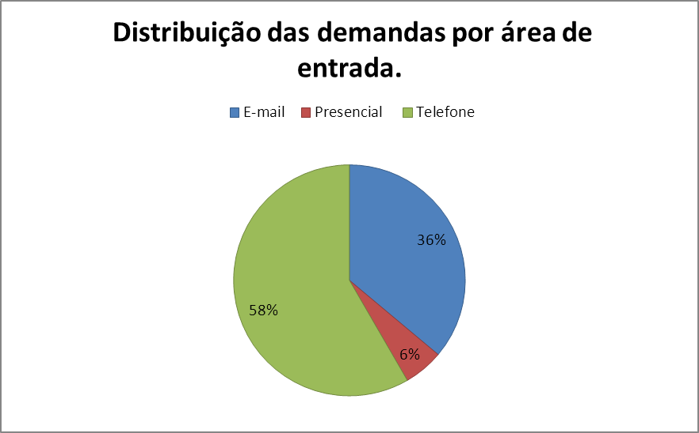
FONTE: Ouvidoria CODEVASF-extração em 31/12/2015
GRÁFICO 8
Demandas recebidas pelo e-OUV
Solicitação | Reclamação | Denúncia | Sugestão | Elogio | Total
64 | 36 | 28 | 1 | 0 | 129

FONTE: Ouvidoria CODEVASF-extração em 31/12/2015

8- MONITORAMENTO DA L.A.I (Lei de Acesso à Informação)

A Lei de Acesso à Informação, Lei nº 12.527/2011, surgiu para atender ao dispositivo constitucional previsto no artigo 5º, inciso XXXIII do Capítulo I - dos Direitos e Deveres Individuais e Coletivos - que dispõe que: “todos têm direito a receber dos órgãos públicos informações de seu interesse particular, ou de interesse coletivo ou geral, que serão prestadas no prazo da lei, sob pena de responsabilidade; ressalvadas aquelas cujo sigilo seja imprescindível à segurança da sociedade e do Estado”.
Isto é, surgiu para garantir à população acesso às informações públicas que podem ser disponibilizadas para consultas e conhecimentos diversos. Por meio da transparência dessas, torna-se possível uma maior participação popular e um controle social das ações governamentais.
Em 27 de maio de 2014, a Decisão nº 776 designou a Chefe da Ouvidoria a coordenar as ações da Lei de Acesso à informação, atuando como Autoridade de Monitoramento da Lei (art. 40) no âmbito da CODEVASF.
No exercício de 2015 foram registrados 75 requerimentos de informação para a Codevasf, dos quais couberam 03 recursos de 1ª instância e 02 recursos de 2ª instância.

Período de consulta: 1/2015 a 12/2015
A. Quantidade de pedidos de acesso à informação

Quantidade de Pedidos: | 75 | Média mensal de pedidos: | 6,25

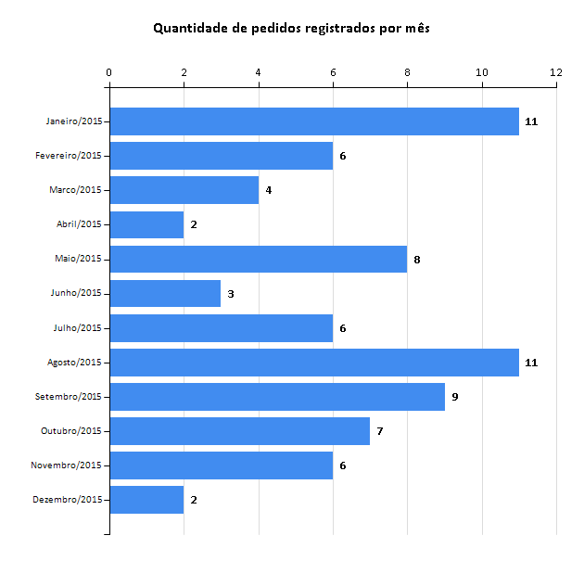
Evolução mensal do número de pedidos de acesso à informação
Mês | Número de pedidos | Evolução mensal
Janeiro/2015 | 11 | -
Fevereiro/2015 | 6 | -45.45%
Marco/2015 | 4 | -33.33%
Abril/2015 | 2 | -50%
Maio/2015 | 8 | 75%
Junho/2015 | 3 | -62.5%
Julho/2015 | 6 | 50%
Agosto/2015 | 11 | 45.45%
Setembro/2015 | 9 | -18.18%
Outubro/2015 | 7 | -22.22%
Novembro/2015 | 6 | -14.29%
Dezembro/2015 | 2 | -66.67%
TOTAL: | 75
MÉDIA: | 6,25

B. Situação e características dos pedidos de acesso à informação

Status do pedido | Quantidade
Respondidos | 75

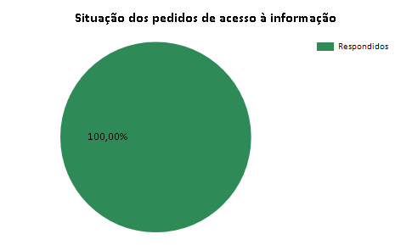
Características dos pedidos de acesso à informação
Total de perguntas: | 136 | Total de solicitantes: | 61
Perguntas por pedido: | 1,81 | Maior número de pedidos feitos por um solicitante: | 3
 |  | Solicitantes com um único pedido: | 50

Temas das solicitações (Top 10)
Categoria e assunto | Quantidade | % de Pedidos
Governo e Política - Administração pública | 25 | 33,33%
Economia e Finanças - Administração financeira | 5 | 6,67%
Meio ambiente - Águas | 5 | 6,67%
Agricultura, extrativismo e pesca - Agricultura familiar | 4 | 5,33%
Habitação, Saneamento e Urbanismo - Saneamento urbano | 4 | 5,33%
Comércio, Serviços e Turismo - Comércio e Serviços | 3 | 4,00%
Ciência, Informação e Comunicação - Informação - Gestão, preservação e acesso | 3 | 4,00%
Economia e Finanças - Encargos financeiros | 3 | 4,00%
Trabalho - Profissões e ocupações | 3 | 4,00%
Ciência, Informação e Comunicação - Comunicação | 2 | 2,67%

C. Resposta aos pedidos de acesso à informação
Tempo médio de resposta: | 12,72 | dias

  Prorrogações: | Quantidade
   | 9
  % dos pedidos
  12,00%

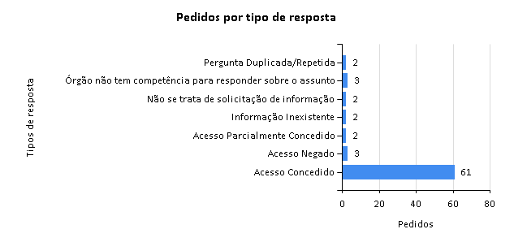

Razões da negativa de acesso
Descrição | Quantidade | % | % de pedidos
Pedido exige tratamento adicional de dados | 1 | 33,333% | 1,33%
Pedido genérico | 1 | 33,333% | 1,33%
Pedido incompreensível | 1 | 33,333% | 1,33%
TOTAL: | 3 | 100,000% | 4,00%

Meios de envio de resposta
Meio | Quantidade | % de pedidos
Pelo sistema (com avisos por email) | 75 | 100,00%

D. Perfil dos solicitantes

Tipos de solicitante
Pessoa Física | 54 | 88,52%
Pessoa Jurídica | 7 | 11,48%

Localização dos solicitantes
Estado | # de solicitantes | % dos solicitantes | # de pedidos
BA | 7 | 12,96% | 11
CE | 2 | 3,70% | 2
DF | 13 | 24,07% | 14
MA | 2 | 3,70% | 2
MG | 7 | 12,96% | 12
MS | 1 | 1,85% | 2
PE | 10 | 18,52% | 12
PI | 1 | 1,85% | 1
RJ | 5 | 9,26% | 6
RS | 1 | 1,85% | 1
SE | 3 | 5,56% | 3
SP | 4 | 7,41% | 4

  Não Informado | 5 | 9,26% | 5
  Gênero
  M | 70,37%
  F | 20,37%
  Não Informado | 9,26%
  Perfil dos solicitantes pessoa física
  Escolaridade
  Ensino Superior | 44,44%
  Mestrado/Doutorado | 18,52%
  Pós-graduação | 16,67%
  Ensino Médio | 12,96%
  Não Informado | 7,41%

Profissão
Servidor público federal | 16,67%
Pesquisador | 12,96%
Outra | 12,96%
Jornalista | 9,26%
Não Informado | 11,11%
Estudante | 9,26%
Professor | 7,41%
Empregado - setor privado | 7,41%
Representante de sindicato | 1,85%
Servidor público municipal | 3,70%
Servidor público estadual | 3,70%
Profis. Liberal/autônomo | 1,85%
Empresário/empreendedor | 1,85%

Tipo de pessoa jurídica
Org. Não Governamental | 28,57%
Empresa - grande porte | 28,57%
Empresa pública/estatal | 14,29%
Sindicato / Conselho profis. | 14,29%
Empresa - PME | 14,29%

Informações do Relatório SIC está dividido em 5 (cinco) seções, conforme abaixo:
Perfil dos solicitantes pessoa jurídica

1) Quantidade de pedidos de acesso a informação:

− Total de solicitações para o período, sua média mensal e sua evolução absoluta e percentual para o intervalo temporal escolhido.

2) Situação e características dos pedidos de acesso a informação:

− Status das solicitações (quantas já foram respondidas e quantas estão em tramitação – dentro e fora do prazo legal);

− Total de perguntas realizadas e o número de perguntas por pedido;

− Total de solicitantes e o número, dentre esses, que realizou um único pedido e a quantidade de demandas realizadas por aquele que mais efetuou requisições de informações no âmbito da LAI;

− Os 10 (dez) temas – por categoria e assunto – mais requeridos pelos cidadãos, conforme os termos constantes do Vocabulário Controlado do Governo Eletrônico (VCGE).

3) Resposta aos pedidos de acesso a informação:

− Tempo médio de resposta às demandas cidadãs;

− Número e o percentual de prorrogações de prazo para manifestações efetuadas pelos Serviços de Informação ao Cidadão (SICs)

− Tipos de resposta realizados (p.ex. acesso concedido, acesso negado, informação inexistente, etc)

− Motivos de negativa de resposta (como informações classificadas, que tratem de dados pessoais, que digam respeito a requisições desarrazoadas ou genéricas, etc)

− Meios de resposta adotados pelos SICs para proverem retorno sobre as solicitações efetuadas pela sociedade.

4) Perfil dos Solicitantes

− Dados gerais sobre o tipo de demandante (pessoas físicas e jurídicas) e sua localização (por Estado).

o Pessoas Físicas: estatísticas relativas aos percentuais de demandantes por gênero, escolaridade e profissão;

o Pessoas Jurídicas: quantitativo de solicitantes por tipo ou modalidade (p.ex. empresas, organizações não-governamentais, sindicatos, etc).

5) Informações adicionais para o correto entendimento do relatório
9- MECANISMOS DE AFERIÇÃO DO GRAU DE SATISFAÇÃO DOS CIDADÃOS- USUÁRIOS

A Ouvidoria da Codevasf ainda não tem um mecanismo para medir a satisfação dos serviços oferecidos. O mesmo está em fase de elaboração pela AE/GTI (Área de Gestão Estratégica /Gerência de Tecnologia da Informação.
A Ouvidoria tem verificado a pesquisa de satisfação do e-SIC (Sistema Eletrônico do Serviço de Informações ao Cidadão), que demonstra a satisfação dos usuários do serviço de informação com o atendimento prestado pela CODEVASF.
Porém essa pesquisa não demonstra a realidade da Ouvidoria, pois só dar retorno sobre os pedidos de acesso à informação que entram no canal e-SIC.

FONTE: Ouvidoria CODEVASF-extração em 31/12/2015

10- CANAIS DE ATENDIMENTO

10.1. Atendimento telefônico
Serviço de atendimento gratuito ideal para situações em que o usuário precisa de uma resposta simples e direta. Disponível de 2ª a 6ª (exceto feriados), das 08:30 às 17:30 horas.

Para acessar este serviço, disque: 0800 610021 opção 3 ou pelos telefones :

(61) 2028-4610 / (61) 2028-4732

10.2. Formulário Eletrônico
Canal adequado para a manifestação de dúvidas, reclamações, sugestões, elogios e denúncias.
Preencha e envie sua manifestação através do Sistema de Ouvidoria (e-OUV)

https://sistema.ouvidorias.gov.br/publico/Manifestacao/RegistrarManifestacao.aspx

10.3. Serviço de Acesso à Informação
Desde a publicação da Lei 12.527, de novembro de 2011, o cidadão tem à sua disposição, no sítio da Codevasf, a seção denominada Acesso à Informação, em que são publicadas, diversas informações sobre as atividades desempenhadas pela empresa.

http://www.acessoainformacao.gov.br/sistema/site/index.html?ReturnUrl=%2fsistema%2f

10.4. Correspondência
Reclamações, denúncias, sugestões, solicitações ou elogios sobre os serviços prestados pela CODEVASF também podem ser encaminhados por correspondência para o seguinte endereço:

Ouvidoria CODEVASF
SGAN 601, Conjunto I, sala 418 Ed. Manoel Novaes
Brasília/DF - CEP: 70.830-019

A resposta da Ouvidoria poderá ser remetida nas seguintes formas:
1. Endereço postal fornecido.
2. Endereço de correio eletrônico (e-mail).

10.5. Atendimento presencial
O cidadão poderá agendar uma conversa pessoal com o Ouvidor da CODEVASF, em Brasília. Para tanto, é necessário ligar para 0800 610021 opção3, de 2ª a 6ª feira (exceto feriados), das 8:30 às 17:30, informar o nome completo e um número de telefone ou endereço de correio eletrônico (e-mail), bem como o assunto a ser tratado. A ligação será retornada para marcação de um horário conveniente.

10.6. Formulários
Esta seção reúne formulários relacionados à Lei de Acesso à Informação. Estão disponíveis os formulários de pedido de acesso à informação, recursos, reclamação e pedido de desclassificação ou reavaliação e recursos.

O pedido de acesso à informação pode ser feito, por meio do Serviço de Informações ao Cidadão (e-SIC), mediante o preenchimento de formulário impresso. Neste caso, a entrega do formulário preenchido deve ser presencial, no endereço da Ouvidoria Codevasf - SGAN 601, Conjunto I, sala 418 Ed. Manoel Novaes Brasília/DF - CEP: 70.830-019

Os arquivos estão disponíveis em formato DOC (Microsoft Word) e em formato aberto ODT (OpenDocument.org) e podem ser baixados ao clicar na extensão desejada.

http://www.acessoainformacao.gov.br/lai-para-sic/sic-apoio-orientacoes/formularios

10.7. Caixa de Comunicação (urna)
Também poderão manifestar-se por meio da Caixa de Comunicação instalada na entrada do edifício sede, conforme endereço abaixo:
SGAN 601, Conjunto I, térreo Ed. Manoel Novaes
Brasília/DF - CEP: 70.830-019
E-mail: ouvidoria@codevasf.gov.br

11- METAS PARA 2016

- Trabalho conjunto com AE/GTI para adesão ao Sistema Eletrônico de Informações – SEI, desenvolvimento do sistema piloto para controle das demandas da Ouvidoria para o trâmite interno;
- Implantação de uma sala da Ouvidoria nas Superintendências Regionais de Montes Claros, Bom Jesus da Lapa, Petrolina, Juazeiro, Teresina e São Luís;
- Participação dos servidores da Ouvidoria da Sede e das SR’s nos cursos de Política de Formação Continuada em Ouvidorias (Profoco), da Ouvidoria-Geral da União (OGU), que são destinados ao desenvolvimento de atividades de capacitação e formação em ouvidoria, fundamentada em um processo de qualificação contínua;
- Participação ativa no Fórum de Ouvidores Públicos Federais;
- Atualização da página da transparência ativa em conjunto com as áreas fins;
- Realização de palestras sobre mediação de conflitos na Sede e nas Superintendências.

